辰野町移住体験施設（二地域居住体験施設）利用者募集要項
- 赤羽荒神山の家 ◆
～ 都会と地方、両方に拠点を持って暮らしてみませんか？ ～

1．制度概要とお申込み
（1）目的
辰野町及び赤羽地区の人口増加と地域活性化を図るための移住体験施設の利用者を募集します。
「地方での暮らしに興味はあるものの、実際にどういった生活になるのか想像できない」、「都会と地方を行き来しながら生活する二地域居住を体験してみたい」という皆様を対象として、町が体験用の住居を提供いたします。
新しい場所での暮らしは不安がつきものですが、地域住民と知り合い、馴染みになるなかで不安も解消され、貴方やご家族の新しいライフスタイルがきっと見つかります。
地方暮らしに向けた第一歩として、まずはお試し居住から始めてみませんか？

＜辰野町赤羽地区の紹介＞
- 赤羽区は、辰野町の東部に位置する世帯数約586戸(R8.8.1現在)の地区です。
- 住居は、中央自動車道の高速バス停留所まで徒歩約15分の場所にあり、高速バスを利用した場合、東京（新宿）まで約３時間、名古屋まで約２時間30分で移動可能です。
- 住居のすぐ近くには、「荒神山スポーツ公園」があり、地元では桜の名所として知られています。また、平成30年5月末には、屋内アクティビティ施設「たつの未来館（アラパ）」がオープンしました。
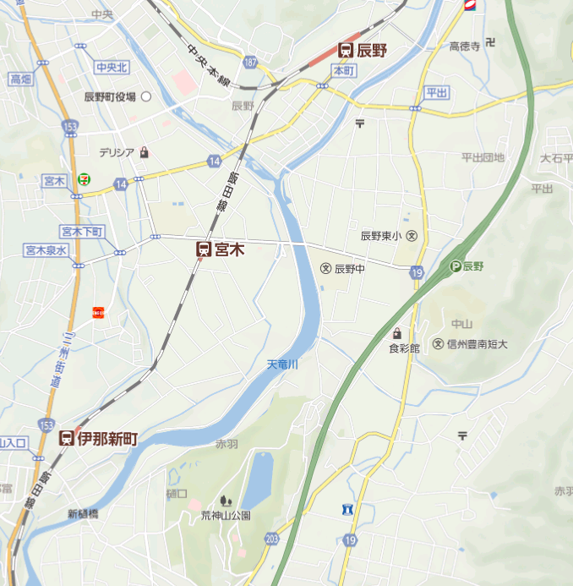

辰野病院

辰野町役場

(高速バス
乗降場所)
辰野PA

住居位置

荒神山公園

400m


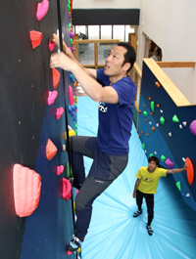


ボルダリング設備やトレーニングジムが設置されている「アラパ」
荒神山スポーツ公園内の桜

（2）お申込みの要件
以下の要件をすべて満たす必要があります。
- 現在、辰野町外に住所を有すること。
- この取り組みを通じ、辰野町内への移住や二地域居住を希望していること。
- 転勤等による転入予定者ではないこと。
- 移住体験施設の存する自治会の活動等へ参加する意思があること。
- 暴力団員等またはこれらと密接な関係を有する者ではないこと。
- 利用にあたり町が必要と認める信用調査等の審査に応じること。
- ⑤⑥については、ご本人の承諾を得て、賃貸保証会社や警察等関係機関への照会を行うことがあります。

（3）賃貸借契約
- 当施設は、辰野町が「二地域居住者向けコンパクト住宅」として整備したものであり、上記目的により貸出を行う物件です。
- 利用者の方は、辰野町と定期建物賃貸借契約（契約期間は１か月から1年未満）を結んでいただき、ご利用いただくことになります。
- 契約満了時、町長が特に認めた場合には、再契約による継続利用が可能です。ただし、次の入居希望者がいる場合はこの限りではありません。
- 賃貸借料は、月額５万円です。
- 月々の賃貸借料には、電気料、ケーブルテレビ放送受信料、これにセットのインターネット使用料、上下水道料金、地区費を含みます。施設の修繕は町が負担しますが、燃料費や消耗品その他の経費は利用者の負担となります。
- 施設及び周りの清掃や除草・除雪など住環境の維持管理は、原則として利用者負担です。

(4)制限禁止行為
以下の制限行為をはじめとする契約上の遵守事項、公の秩序に反する行為等をした場合は、直ちに強制退去となります。
なお、町は、防火上や火災の延焼、施設の保全その他管理上必要があるときは、利用者の承諾を得ることなく、施設内に立ち入りができるものとします。

- 営業のための物品の製造、物品の販売、寄付の要請その他これに類する行為
- 当該施設における事業の開業（町と赤羽区が特に認めた場合は除く。）
- 興行、展示会、その他これに類する催し
- 文書、図書、その他の印刷物の貼付・配布、看板等の広告掲示
- 宗教の普及、勧誘、儀式、その他これに類する行為
- 政治活動のための演説会、研修会、その他これに類する行為
- 銃刀剣類や爆発性、発火性を有する危険な物品の持ち込み、製造、保管
- 配水管等を腐食させる液体を流入
- 大音量でのテレビ、ステレオ、カラオケ等の操作、楽器の演奏
- 猛獣、毒蛇等明らかに近隣に迷惑をかける動物の飼育（観賞用の小鳥や魚、犬、猫等で適正な飼育管理と近隣に迷惑をかけるおそれがないものとして、町と赤羽地区が特に認めた場合は除く。）
- あらかじめ届け出た利用者以外の者の長期滞在
- 施設の全部又は一部の転貸、又は権利の譲渡
- 増築、改築、移転、改造、塗替え、模様替え、敷地内への工作物の設置
- その他近隣の住民に迷惑を及ぼす行為や施設の趣旨にふさわしくない行為

（5）お申込み
- 利用を希望される方は、たつの暮らし相談所にお申込みください。要望に応じ、町内の案内や就労・起業支援を含む移住後のプランに合わせた関係者と引き合わせ等のご案内もいたしますので、お気軽にご相談ください。
- お申込み後、書類審査と面談を行い、利用の可否を決定します。

＜お問合せ・お申込先＞
〒399-0493長野県上伊那郡辰野町中央1番地
たつの暮らし相談所 （辰野町まちづくり政策課内）
電話0266-41-1111（内線2626） FAX 0266-41-0863
E-mail iju@town.tatsuno.lg.jp

２ 施設紹介
辰野町 二地域居住体験施設（赤羽荒神山の家）
2
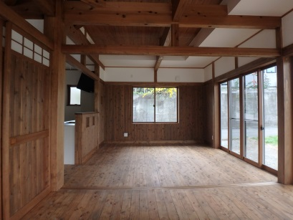
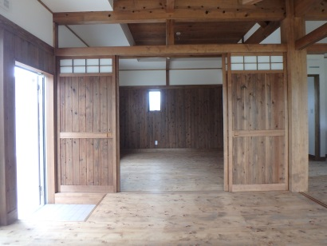
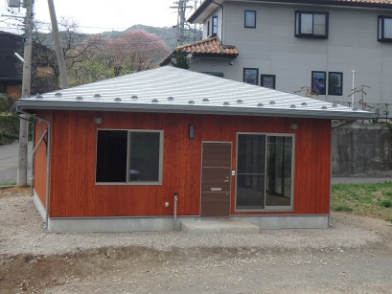
3
1

6
4
5
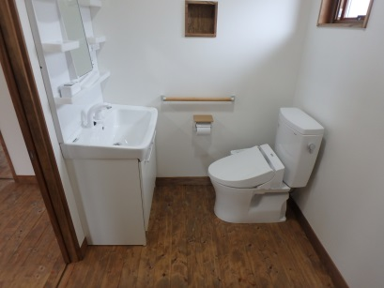
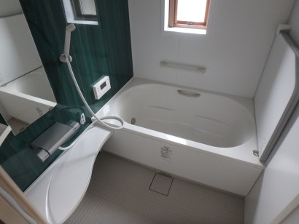
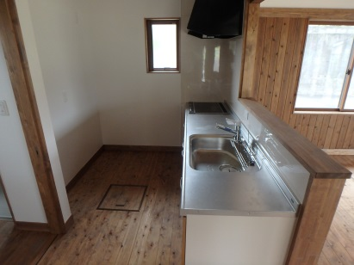

所在地 | 辰野町大字赤羽304番地3
賃貸借料 | 月額3万円（電気料、ＴＶ放送受信料、インターネット通信料、上下水道料、地区費込）
建築年 | 平成30年３月
上下水道 | 上下水道あり
設備 | 冷蔵庫、洗濯機、コンロ（電化）、バス、洗面台、水洗トイレ（洋式）、ＣＡＴＶ等
その他 | 敷地内に駐車スペース有り

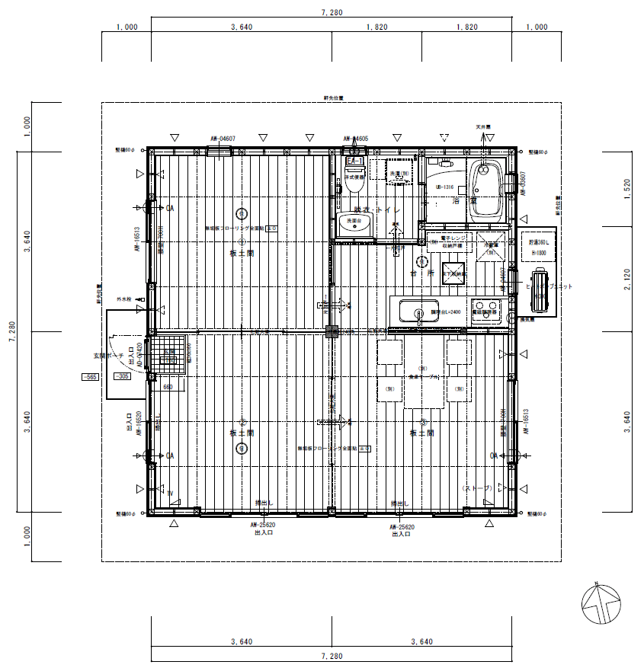
【間取り】
6
平屋建

浴室
5

脱衣・トイレ

板土間
1
4

台所
3

玄関

板土間
2

板土間

